Perawatan Ortodonti Kamuflase Pada Pasien Dewasa dengan Maloklusi Dentoskeletal Kelas III

- Pendahuluan
Maloklusi dentoskeletal kelas III memiliki tantangan tersendiri dalam perawatannya. Maloklusi dentoskeletal kelas III ditandai dengan hubungan skeletal kelas III dan hubungan molar kelas III, profil pasien yang cekung, dan sering terdapat crossbite anterior. Penyebab hubungan skeletal kelas III dapat terjadi karena retrognati maksila, prognati mandibula atau kombinasi keduanya. Maloklusi ini sangat dipengaruhi oleh faktor genetic.¹ Perawatan maloklusi dentoskeletal kelas III dapat dilakukan dengan tiga cara, yang pertama adalah modifikasi pertumbuhan, kedua dengan perawatan kamuflase dan ketiga dengan bedah ortognati.^{2,3} Pada kasus maloklusi dentoskeletal kelas III yang dirawat pada masa pertumbuhan, dilakukan dengan memodifikasi pertumbuhan menggunakan alat seperti face mask atau chin cap. Perawatan ini tidak terlalu efektif pada kasus dengan pertumbuhan yang tidak menguntungkan dimana pertumbuhan mandibula lebih dominan daripada maksila.⁴ Perawatan modifikasi pertumbuhan pada maloklusi dentoskeletal kela III bertujuan untuk mengarahkan pertumbuhan dan mencegah maloklusi menjadi lebih parah. Hasil perawatan dini menggunakan alat ortodonti cekat relatif memuaskan dengan terkoreksinya crossbite anterior, crossbite posterior dan perbaikan profil.⁵
Perawatan maloklusi dentoskeletal kelas III pada usia dewasa dapat dilakukan dengan kamuflase atau bedah ortognati.⁶ Bedah ortognati tidak terlalu disukai pasien karena alasan pasien takut dan biaya yang mahal. Pasien yang tidak ingin menjalani bedah ortognati tetap menginginkan hasil perawatan yang terbaik, disinilah peran perawatan kamuflase. Pasien yang dirawat dengan perawatan kamuflase menggunakan alat ortodonti cekat dengan elastik kelas III, pencabutan gigi, menggunakan multiloop edgewise archwire (MEAW)³ dan menggunakan temporary anchorage devices (TAD’s).² Kombinasi penggunaan MEAW dan elastic kelas III dengan penjangkaran pada mini implant dapat dengan efektif mengarahkan molar bawah ke distal tanpa terjadi ekstrusi serta membuat gigi insisif bawah tipping ke lingual disertai ekstrusi untuk mengkamuflase maloklusi kelas III.⁷
Laporan kasus kali ini akan membahas mengenai perawatan kamuflase pasien dewasa dengan maloklusi dentoskeletal kelas III menggunakan alat cekat standar edgewise.
- Laporan Kasus
Seorang wanita berusia 19 tahun datang dengan keluhan utama gigi-gigi depan atas dan bawahnya berjejal dan mengganggu penampilannya. Kesehatan umum pasien baik. Riwayat penyakit, perawatan rumah sakit, kelainan kongenital, operasi, pengunaan obat, trauma dental dan kebiasaan buruk disangkal. Pemeriksaan ekstra oral pasien memiliki tipe muka normal, simetris, profil datar cenderung kearah cekung, relasi bibir normal, serta TMJ normal.
Pemeriksaan intra oral pasien didapati kebersihan mulut sedang, gingiva sehat, frenulum labii normal, lidah normal, palatum tinggi, tonsil besar T₂-T₂, daris median rahang bawah bergeser ke kanan sebanyak 1,5 mm. Overbite pasien pada gigi 11 dan 41 sebesar 3 mm, sedangkan pada gigi 21 dan 31 sebesar 0,5 mm. Overjet pasien pada gigi 11 dan 41 adalah -1 mm, dan pada gigi 21 dan 31 adalah o,5 mm. Pasien memiliki crossbite anterior pada gigi 11, 12 terhadap 41, 42, gigi 22 terhadap 23, 33, serta crossbite posterior pada gigi 15, 16 terhadap 46, 47. Kurva Spee pasien dalam yaitu 2 mm dan penutupan mandibula normal.
Pemeriksaan rontgenologis didapat agenesi gigi 18, impaksi gigi 28 dan 38, tidak ada gigi supernumerer, kelaina periapikal dan resorpsi akar. Posisi molar ketiga adalah gigi 38 mesioangular dan gigi 28 dan 48 vertikal.
Analisis model pasien didapat hubungan molar kanan dan kiri kelas III, dan hubungan kaninus kanan kelas I dan kiri kelas III. Arch Length Discrepancy (ALD) adalah sebagai berikut:
ALD | Kanan (mm) | Kiri (mm) | Total (mm)
RA | -5 | -4 | -9
RB | -6 | -4 | -10

Hasil analisis Bolton pada rasio anterior terdapat ukuran gigi anterior RB lebih besar dibanding RA sebesar 1,2 mm, dan rasio total RB lebih besar 0,9 mm dari RA. Hasil analisis Howes didapat lebar lengkung gigi lebih kecil dari lebar lengkung rahang sehingga masih dapat diekspansi sebesar 2,5 mm. hasil analisis Pont menyatakan lebar lengkung gigi pada regio premolar mengalami konstriksi sebesar 8,6 mm dan regio molar mengalami konstriksi sebesar 4,8 mm.

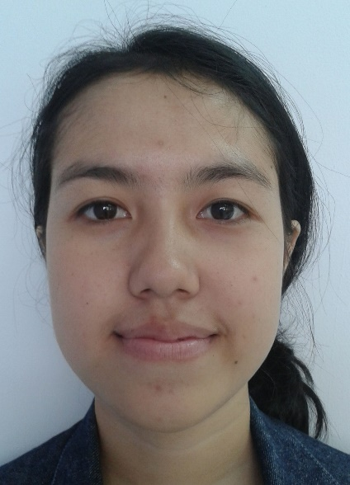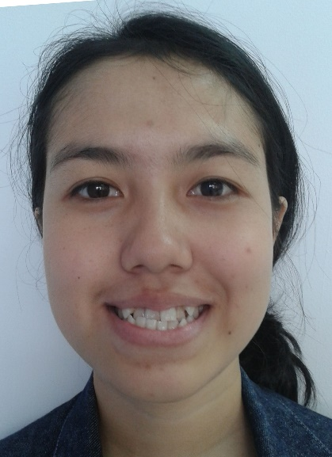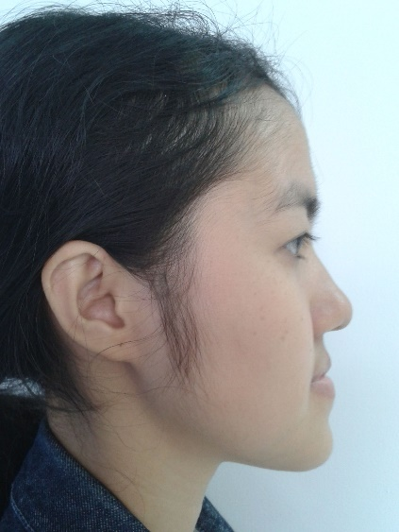
A
B
A
Gambar 1. Foto ekstra oral pasien sebelum perawatan, A. Tampak depan, B. Tampak depan senyum, C. Tampak samping.

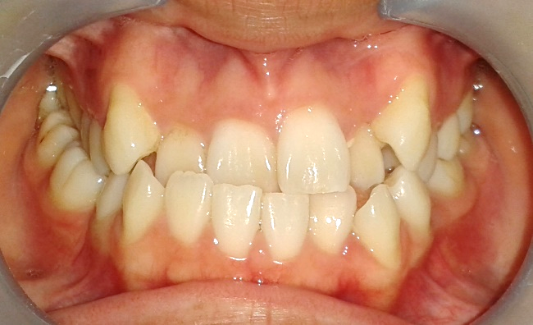
A
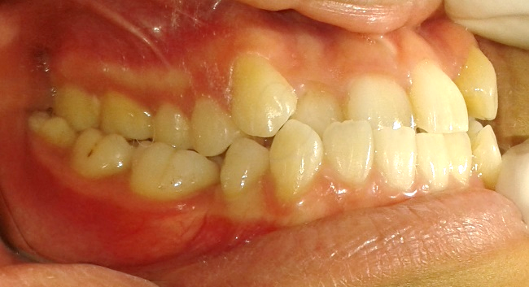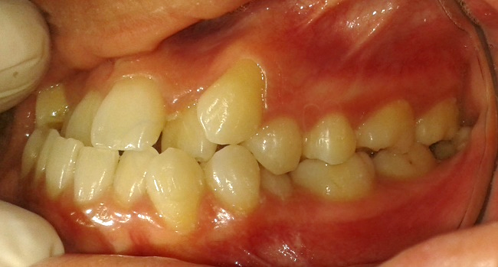
B
C
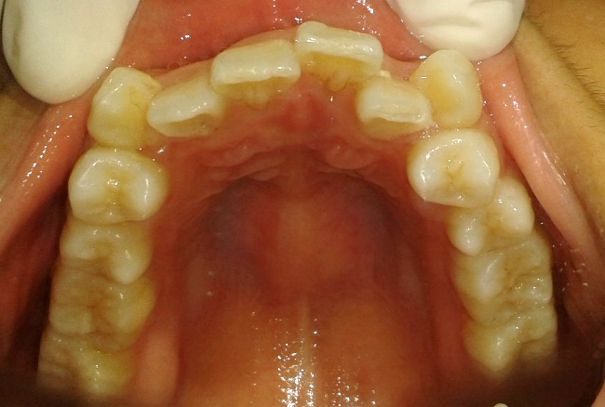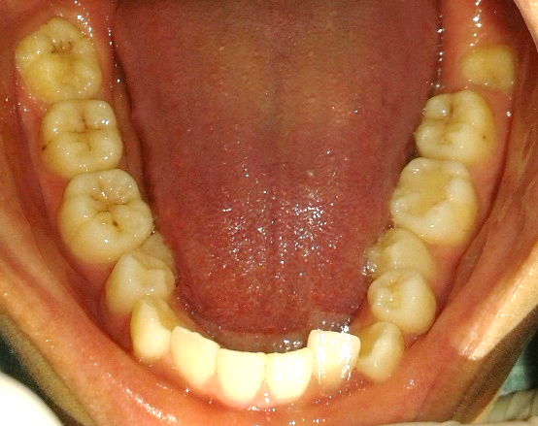
D
E
Gambar 2. Foto intra oral pasien sebelum perawatan. A. Tampak depan, B. Tampak kanan, C. Tampak kiri, D. Tampak oklusal RA, E. Tampak oklusal RB.

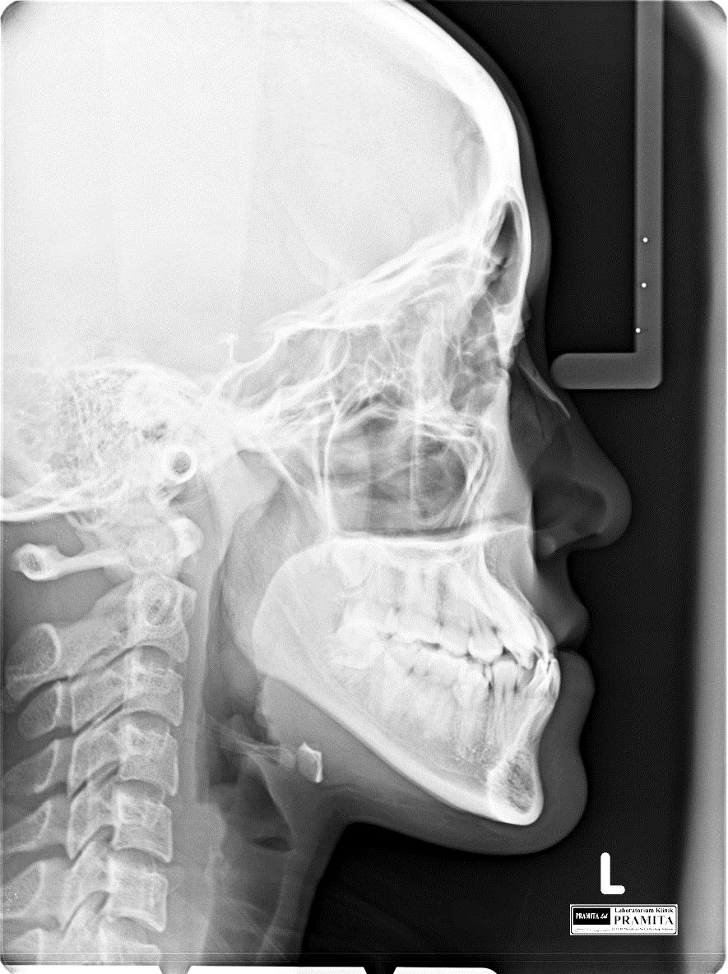
Gambar 3. Foto Sefalometri sebelum perawatan.
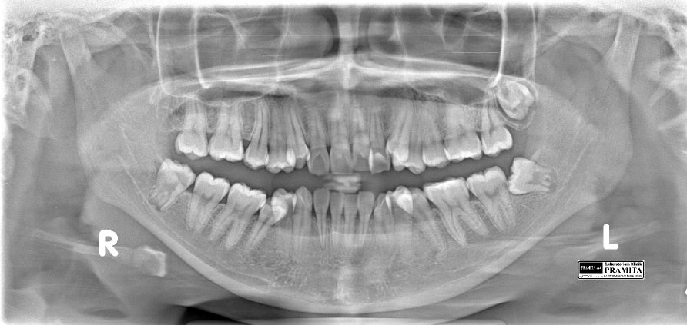
Gambar 4. Foto Panoramik pasien sebelum perawatan.

Hasil analisis sefalometri pasien adalah sebagai berikut:

Metode Steiner
 | - | Rata2 | + | Pasien | Interpretasi kelainan
<SNA º | 78 | 82 | 86 | 83 | Normal
<SNB º | 76 | 80 | 84 | 88 | Prognati
<ANB º | 0 | 2 | 4 | -6 | Kelas III
I ke NA mm | 2 | 4 | 6 | 10 | Proposisi
<I ke NA º | 15 | 22 | 32 | 35 | Protrusi
I ke NB mm | 2 | 4 | 6 | 5 | Normal
<I ke NB º | 15 | 25 | 32 | 20 | Normal
Pg ke NB mm | - | 2 | - | 2 | Normal
<I ke I º | 150 | 131 | 120 | 133 | Normal
<Okl ke SN º | 5 | 14 | 30 | 20 | Normal
<GoGn ke SN º | 20 | 32 | 40 | 34 | Normal

MetodeWitts
 | Kl III | Rata2 | Kl II | Pasien | Interpretasi
AO-BO mm | -3 | 1 | 3 | -15 mm | Kelas III

MetodeWendel Wylie

 | Normal | Pasien | Interpretasi
N-ANS : ANS-Me | 45% : 55% | 41,3% : 58,7% | Tinggi wajah atas lebih pendek dari normal, tinggi wajah bawah lebih panjang dari normal.

Simpulan analisis sefalometri adalah maloklusi skeletal kelas III disertai prognati mandibula, konveksitas cekung, maksila mundur dan mandibula maju, high angle, bidang oklusal curam, Insisif rahang atas proposisi dan protrusi, serta tinggi wajah atas lebih pendek dari normal.
Diagnosis pasien adalah maloklusi dentoskeletal kelas III disertai crowding anterior, crossbite anterior, crossbite posterior, garis median rahang bawah bergeser ke kanan, dan prognati mandibula.

- Penatalaksanaan Kasus
Perawatan dilaksanakan menggunakan alat cekat standard Edgewise dengan slot 0,018”. Perawatan rahang atas dilakukan tanpa ekstraksi, sementara untuk rahang bawah dilakukan ekstraksi gigi 45 dan 34 serta odontektomi gigi 38. Penjangkaran menggunakan molar band pada gigi molar pertama dan molar kedua di kedua rahang dan kedua sisi. Tahap pertama dilakukan levelling dan koreksi gigi anterior yang berjejal menggunakan kawat multiple loop SS 0,014”. Dilanjutkan dengan kawat SS 0,014”, kawat SS 0,016” dan kawat 0,018” Pembukaan ruang pada rahang atas dilakukan menggunakan quad helix untuk melebarkan lengkung rahang. Quad helix diaktivasi setiap empat minggu sekali, sehingga didapat ruang untuk mengoreksi crossbite anterior dan posterior. Ruang di rahang atas didapat juga dari flaring gigi insisif. Quad helix digunakan selama tujuh bulan. Setelah crossbite anterior dan posterior terkoreksi, dilakukan artistic positioning menggunakan kawat SS mulai dari 0,016”, sampai dengan kawat 0,016”x0,022” dan occlusal adjustment.
Ruangan untuk rahang bawah didapat dari pencabutan gigi 34 dan 45 lalu dilakukan retraksi 33 dan 44. Gigi 32 dan 31 juga dilakukan retraksi dan penarikan gigi 42 dan 41 ke mesial untuk mengoreksi garis median. Gigi anterior kemudian diretraksi untuk mengoreksi crossbite anterior. Perawatan dilanjutkan dengan artistic positioning dan occlusal adjustment. Elastik intermaksilaris kelas III juga digunakan setelah tahap levelling untuk mencapai hubungan kaninus kelas I. Elastik yang digunakan adalah latex elastic light diameter 3/16” dengan daya sebesar 0,7 N (71 g) dan digunakan sampai tercapai hubungan kaninus kelas I.

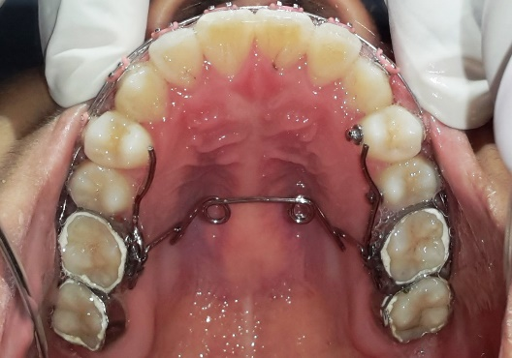
Gambar 5. Pemakaian alat quad helix untuk melebarkan lengkung gigi rahang atas.

Hasil perawatan yang dicapai adalah terkoreksinya crowding di rahang atas dan bawah, crossbite anterior dan posterior, walaupun koreksi crossbite posterior sisi kanan tidak dapat tercapai sempurna, garis median gigi rahang atas dan rahang bawah sesuai, hubungan molar kanan dan kiri kelas III, hubungan kaninus kanan dan kiri kelas I. Overbite tercapai 2 mm, dan overjet tercapai 2 mm, yang tadinya negatif, profil wajah pasien juga menjadi lebih baik.

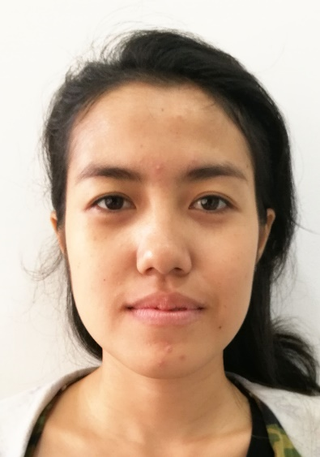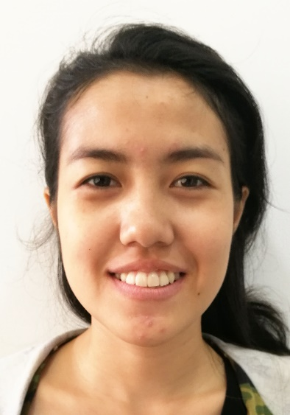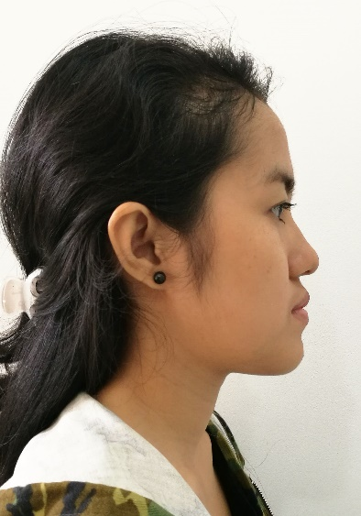
A
B
C
Gambar 6. Foto ekstra oral pasien setelah perawatan, A. Tampak depan, B. Tampak depan senyum, C. Tampak samping.

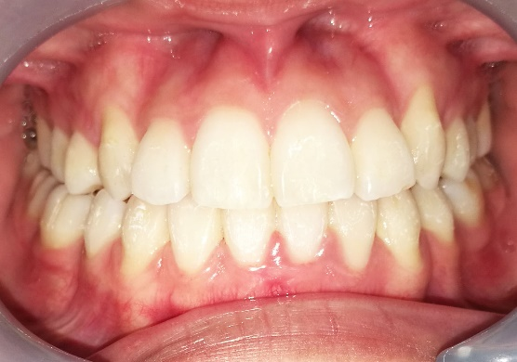
A
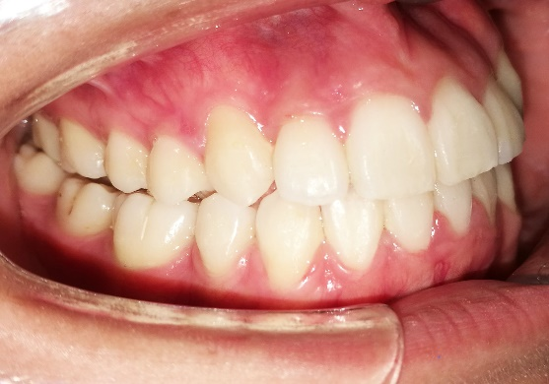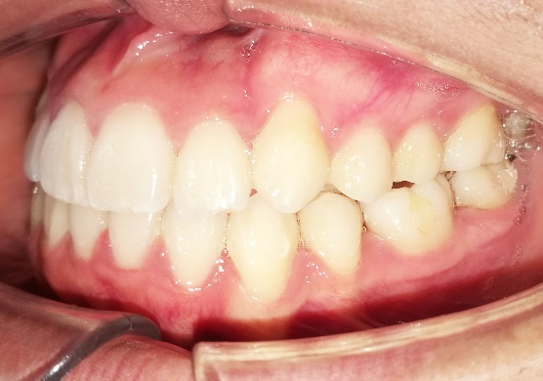
B
C
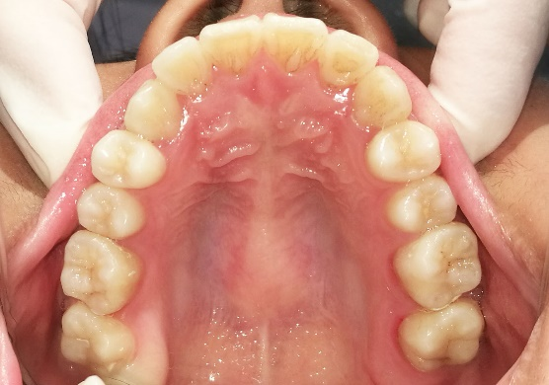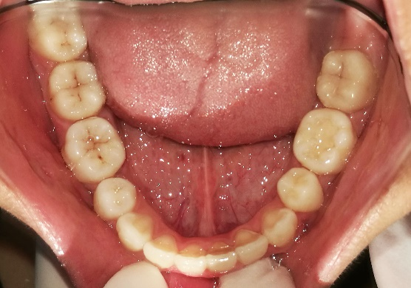
D
E
Gambar 7. Foto intra oral pasien setelah perawatan. A. Tampak depan, B. Tampak kanan, C. Tampak kiri, D. Tampak oklusal RA, E. Tampak oklusal RB.

Perawatan berlangsung selama 2 tahun 5 bulan. Penggunaan alat retainer diperlukan untuk menjaga stabilisasi gigi setelah perawatan. Pasien menggunakan clear retainer selama 6 bulan pada siang dan malam saat tidur dilanjutkan dengan penggunaan malam hari pada saat tidur saja selama 6 bulan berikutnya. Clear retainer dipilih karena pasien menginginkan retainer yang lebih nyaman dan estetik. Penggunaan fixed retainer dapat dipertimbangkan untuk mencegah proklinasi gigi anterior bawah.⁸

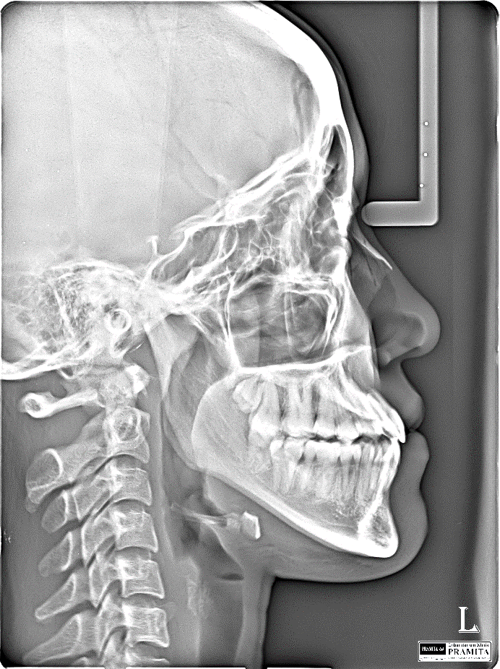
Gambar 8. Foto Sefalometri setelah perawatan.

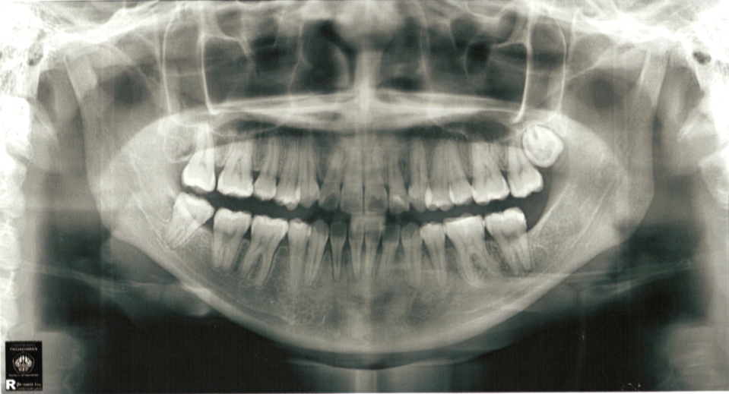
Gambar 9. Foto Panoramik pasien setelah perawatan.
Metode Steiner
 | - | Rata2 | + | Sebelum | Setelah
<SNA º | 78 | 82 | 86 | 83 | 83
<SNB º | 76 | 80 | 84 | 88 | 86
<ANB º | 0 | 2 | 4 | -6 | -3
I ke NA mm | 2 | 4 | 6 | 10 | 12
<I ke NA º | 15 | 22 | 32 | 35 | 36
I ke NB mm | 2 | 4 | 6 | 5 | 5
<I ke NB º | 15 | 25 | 32 | 20 | 20
<Pg ke NB mm | - | 2 | - | 2 | 2
<I ke I º | 150 | 131 | 120 | 133 | 132
<Okl ke SN º | 5 | 14 | 30 | 20 | 18
<GoGn ke SN º | 20 | 32 | 40 | 34 | 36

Metode Witts
 | Kl III | Rata2 | Kl II | Sebelum | Setelah
AO-BO mm | <-3 | 1 | >3 | -15 mm | -13mm

Metode Wendel Wylie
 | Normal | Sebelum | Setelah
N-ANS : ANS-Me | 45% : 55% | 39% : 61% | 41,5% : 58,5%

Hasil superimposisi sebelum dan setelah perawatan adalah sebagai berikut:

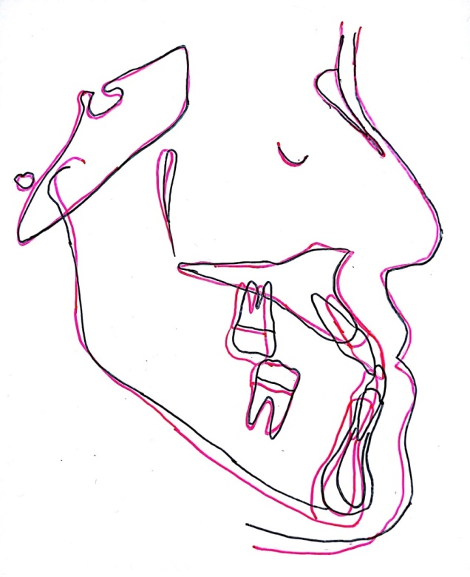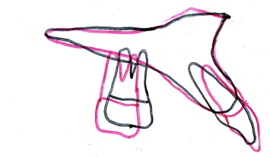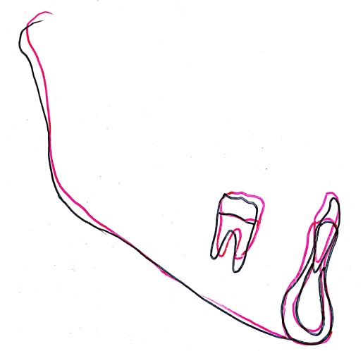
Ket: : sebelum perawatan
: setelah perawatan
Gambar 10. Superimposisi sefalometri pasien sebelum dan setelah perawatan.

- Diskusi
Kasus ini adalah kasus maloklusi dentoskeletal kelas III disertai crowding anterior, crossbite anterior, crossbite posterior, garis median RB bergeser ke kanan, dan prognati mandibula. Pasien adalah pasien dewasa berusia 19 tahun dimana pilihan perawatan ortodonti yang dapat dilakukan adalah perawatan kamuflase atau bedah ortognati. Pasien menolak untuk dilakukan perawatan bedah ortognati dan memilih perawatan kamuflase.
Perawatan kamuflase dilakukan dengan alat ortodonti cekat dengan penggunaan elastik kelas III, pencabutan, dan multiloop edgewise archwire (MEAW). Elastik kelas III dapat meretraksi gigi-gigi rahang bawah tetapi perlu kepatuhan pasien dalam menggunakannya. Penggunaan elastik kelas III dapat juga berefek pada kemiringan bidang oklusal, relasi interinsisal, serta TMJ.³
Perawatan kamuflase pada pasien dilakukan dengan flaring gigi anterior atas sehingga jarak I ke NA bertambah 2 mm. SNB pasien berkurang 2º sehingga ANB menjadi -3º, tetapi hubungan rahang tetap kelas III. Jarak I ke NB tidak berubah karena gigi anterior bawah tidak dapat diretraksi terlalu banyak.
Efek yang tidak diinginkan dari penggunaan elastik kelas III terjadi pada pasien ini dimana bidang oklusal berubah dan mandibula bergerak rotasi kebawah dan kebelakang. Rotasi mandibula ini tampak dari hasil superimposisi sefalometri pasien. Molar rahang atas juga mengalami ekstrusi dan terjadi proklinasi gigi insisif atas sehingga estetik profil pasien kurang baik. Pencegahan yang dapat dilakukan adalah menggunakan second-order bends pada multiloop untuk mengontrol pergerakan vertikal gigi posterior dan meyalurkan gaya yang dihasilkan oleh elastik kelas III.³ Proklinasi gigi insisif yang terjadi walaupun kurang baik bagi esterik profil pasien, tetapi hal ini memang diperlukan untuk mengoreksi crossbite anterior.
Kesulitan lain yang dihadapi adalah efek ekspansi lateral dari alat quad helix tidak seperti yang diharapkan yaitu ekspansi simetris dikedua sisi. Pada pasien ini ekspansi yang terjadi lebih banyak di sisi kiri, walau aktivasi quad helix sama besar dikedua sisi. Hal ini mengakibatkan koreksi crossbite posterior sisi kanan kurang sempurna. Upaya penncegahan sebetulnya sudah dilakukan yaitu mengaktivasi squad helix sisi kanan lebih besar, tetapi tetap gaya yang terjadi adalah resiprokal, sehingga tetap ada gaya ke sisi kirinya. Besar gaya yang diperlukan untuk mengoreksi crossbite posterior menggunakan quadhelix adalah 250g – 300g, dan akan efektif jika dibuat dari kawat 0,036 inchi dan aktivasi sebesar 12 mm.⁹

- Simpulan
Perawatan maloklusi dentoskeletal kelas III dapat dilakukan dengan perawatan kamuflase menggunakan alat ortodonti cekat, multiloop edgewise archwire, quad helix untuk ekspansi, penggunaan elastik kelas III serta pencabutan gigi premolar bawah. Pertimbangan yang perlu diperhatikan dalam perawatan kamuflase pasien dengan maloklusi kelas III dentoskeletal antara lain pola skeletal misalnya pasien denga wajah panjang sulit dirawat dengan alat ortodonti cekat karena perawatan ortodonti dapat menyebabkan ekstrusi gigi dan rotasi mandibula kebawah dan kebelakang sehingga wajah pasien bertambah panjang. ^{3,10,11}
Perawatan kamuflase tetap dilaksanakan bila pasien manolak perawatan bedah ortognati. Perawatan kamuflase tersebut dapat mengoreksi crowding anterior, crossbite anterior dan posterior serta memperbaiki overbite dan overjet pasien. Keberhasilan perawatan dipengaruhi juga dipengaruhi oleh kerjasama pasien dalam pemakaian karet elastik dan respon tulang pada pergerakan gigi.

- Daftar Pustaka
1. Ferreira, F. P. C., Goulart, M. D. S., De Almeida-Pedrin, R. R., Conti, A. C. D. C. F. & Cardoso, M. D. A. Treatment of Class III Malocclusion: Atypical Extraction Protocol. Case Rep. Dent. 2017, (2017).
2. Krishnaswamy, N. . Contemporary solutions for managing Class III malocclusion. J. Indian Orhodontic Soc. 49, 19–26 (2015).
3. Ngan, P. & Moon, W. Evolution of Class III treatment in orthodontics. Am. J. Orthod. Dentofac. Orthop. 148, 22–36 (2015).
4. Tai, K., Park, J. H., Ohmura, S. & Okadakage-Hayashi, S. Timing of Class III treatment with unfavorable growth pattern. J Clin Pediatr Dent 38, 370–379 (2014).
5. Utari, T. R. Perawatan Maloklusi Klas III Dento-Skeletal Pada Masa Pertumbuhan Menggunakan Alat Cekat ( Straight Wire Appliance ) ( Laporan Kasus ) Treatment Of Dento-Skeletal Class III Malocclusion In Growth Period Using Straight Wire Appliances ( Case Report ). 24–32
6. Doshi, S. S., Jayarama, M., Gaikwad, S. & Mhatre, A. Nonsurgical Treatment of a Patient with Class III Malocclusion and Missing Maxillary Lateral Incisors : A Combined Orthodontic-Prosthodontic Approach. J. Contemp. Dent. 2, 57–63 (2012).
7. He, S. et al. Camouflage treatment of skeletal Class III malocclusion with multiloop edgewise arch wire and modified Class III elastics by maxillary mini-implant anchorage. Angle Orthod. 83, 630–640 (2013).
8. Daher, W., Caron, J. & Wechsler, M. H. Nonsurgical treatment of an adult with a Class III malocclusion. Am. J. Orthod. Dentofac. Orthop. 132, 243–251 (2007).
9. Martinelli, F. L., Couto, P. S. & Ruellas, A. C. O. Three palatal arches used to correct posterior dental crossbites. Angle Orthod. 76, 1047–1051 (2006).
10. Budhiawan, M. & Anggani, H. S. Considerations before orthodontic camouflage treatment in skeletal class III malocclusion. 23–33
11. Proffit, W., Fields, H. & Sarver, D. Contemporary Orthodontics 5 th edition. St Louis (Elsevier Mosby, 2013). doi:10.1038/sj.bdj.2012.829

